Ho-Yo Space 2018年度・申請展徵件簡章
即日起，至2017年10日28日(午夜12點)，截止收件。

「Ho-Yo Space」 創立於2014年8月，位於臺南市區中心的巷子內，屬非營利的替代空間，無介入作品買賣，成員由同樣渴望追求藝術的創作者們所組成。

嘗試運轉各種藝術形式介入空間的計畫，除了邀請各類藝術作品進駐之外，每年度亦開放徵件申請，不限類型藝術創作展演，提供各種藝術創作一個具可塑性與實驗性的空間。希望作品在Ho-Yo Space與群眾交流分享下，觀者能輕鬆地感受與欣賞展覽，並發展更多媒合的可能性。

申請資格
一、藝術創作者：各類型藝術創作之發表，無限制展演形式與人數。
二、藝術策劃者：以空間為主要中介參考平台。提供藝術策劃者與空間歷屆展出藝術家進行相互媒合的資源。（歷屆藝術家作品請參考空間網站：http://hoyospace.weebly.com）

※展出作品經過本空間審核之後，方能為您安排展出的檔期。

申請辦法
備妥申請表 (1.個人資料 2.簡歷 3.作品介紹 4.作品圖片或影像) 於2017/10/28 前email至hoyospace@gmail.com

場地費用
一、檔期以4週為單位，場地費用新台幣$8,000元。(於進場時繳交，若未滿四週仍以此金額計費。)
二、於排定展期後，需繳交展覽保證金新台幣$2,000元，待場地完整復原之後退回。
場地平面圖
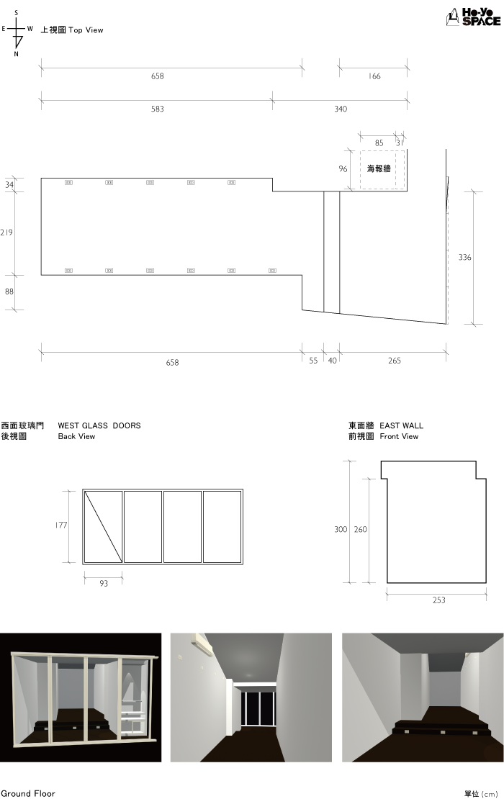
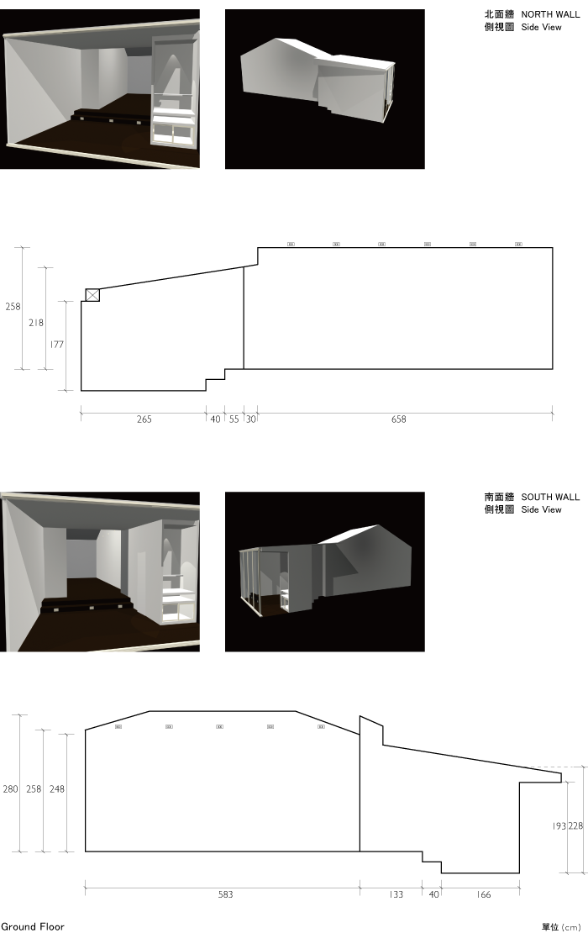
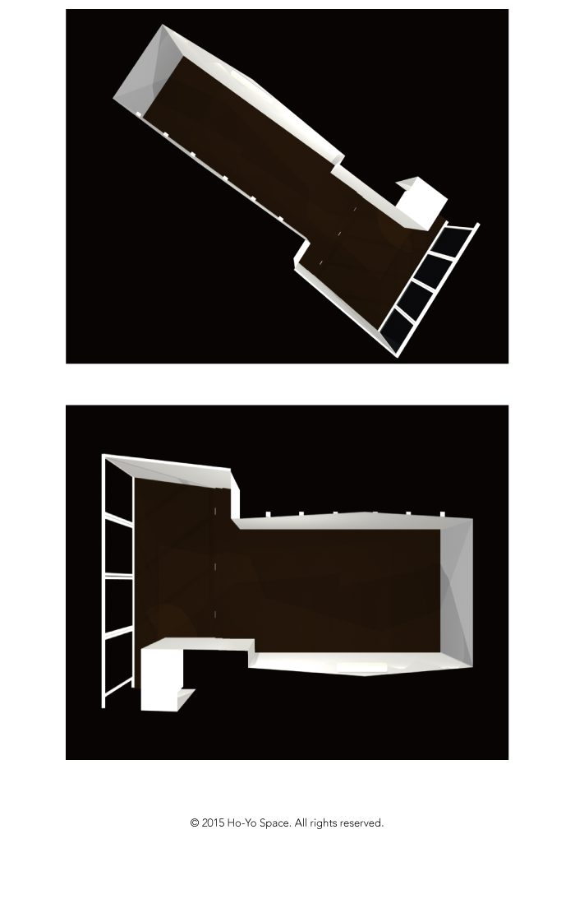

Ho-Yo Space場地使用須知
空間：Ho-Yo Space / 吼唷藝術展演空間
地址：700 臺南市中西區中正路138巷6號
No.6, Ln.138, Zhongzheng Rd.,West Central Dist.,Tainan City 700,Taiwan
開放時間：週三至週日17:00-00:00（週一、週二公休）
Wed. -Sun. PM17.0-0.0 Mon.&Tue. Off
場地檔期：每一檔為期四週 (若未滿四週仍以下表金額計費)。
撤佈展時間：佈展-檔期開始前五日 ； 撤展-檔期結束後四日。
參展類別：■申請展

場地使用費用
(一)保證金： | 新台幣2,000元整（排定展期後繳交，展期結束後退還。）
(二)場地使用費： | 新台幣8,000元整  （含空間電費，提供HO-YO Cookies茶會點心。）
投射燈提供 | （僅限用於本空間）LED白光x15、LED黃光x1、燈泡展燈x2
(三)設備器材租借： | （個人增酌項目）投影機、播放盒
(四)設計費： | （個人增酌項目）
合計費用： | 新台幣10,000元整
場地使用注意事項：
□ 申請人(單位)應確實遵守本空間「Ho-Yo Space場地使用須知」之規定。
□ 本空間工作人員不定時至活動現場監督場地使用。
□ 本空間提供使用場地原有之燈具等所有電器設備，申請人(單位)須維持原有運作模式，
未經本空間同意，不得自行更改其電路。
如有額外加設之裝置，如燈光音響等，不得損及本機關設備。
□ 場地使用後之清潔維護工作由申請人(單位)負責，垃圾不得留置於本空間內。
□ 本空間因提供使用，致發生設施損壞或財物損失，申請人(單位)須負全額賠償責任。
□ 展期結束後，應於一星期內，持原繳保證金之單據以憑辦理退還保證金。
□ 本空間牆面粉刷時，務必保護展場地面避免破壞地面，並於撤展時完整復原牆面；
本空間所使用牆面原色為 彩虹屋調色白色乳膠漆（家仕博乳膠漆，平光，品號A316P）。
□ 部分牆面有線路，牆面厚度為9mm，如需鑽孔，鑽入長度不宜過深。

Ho-Yo Space展演活動申請表
申請人/單位名稱Name  (請填寫中文及英文) |  | 展覽名稱 Title  (請填寫中英文展名)
□團體Group □個人Solo |  | □男Male □女Female
籍貫 Birthplace | 生日Date of Birth  年(y) 月(m) 日(d)
職業/職稱 Career

(在學請填寫學校/科系)
聯絡地址 Address
□□□
電話 Tel |  | 手機 Cellphone
電子信件 E-mail |  | 網頁 WebSite
展演經歷Exhibition

得獎經歷Awards

作品簡述Statement

備 註：本表若不敷書寫，請另紙繕打加附。

